Контрольное мероприятие оценивания метапредметного результата «Умение делать выбор»
Авторы:
МАОУ «ООШ № 20», г. Губаха:
Токарева Ирина Владимировна, учитель английского языка.
Гиниятова Ирина Александровна, учитель английского языка.
Шиликова Ольга Рафаиловна, учитель английского языка.
Хамраева Зинаида Романовна, учитель английского языка.
Объект оценивания: письменное монологическое высказывание (на английском языке)
Процедура оценивания:
Каждый ученик 6 класса получает задание, которое выполняется индивидуально, в течение 30 минут в урочное время. Для работы учащимся выдается четыре разных текста (Объявление, диалог, два монологических высказывания) Задание выполняется по инструкции, разрешается пользоваться только предложенными грамматическими конструкциями и словами. Работы проверяются в течение трех дней после выполнения задания. Максимальное количество баллов-
Информация о результатах доводится до сведения учащихся.
Критерии оценивания.
№ | Фамилия/  имя | Объем | Учет условий | Использование грамматических структур и слов | Время | Грамотность | Общее количество баллов
 |  | max 2 | Max 3 | Max 2 | Max1б | Max 2 | Max 11 б

Оценочная шкала:
10-11 баллов –«5»
8-9 баллов –«4»
6-7-баллов – «3»
Менее 6 - «2».
Техническое задание для учеников:
Лист контроля
Фамилия, имя ________________________Класс _______________
Инструкция:
1.Представьте, что вы ищете подработку в свободное время. Вам 12-13 лет, нет опыта никакой работы, свободное время есть только в выходные.
2.Внимательно прочитайте предложенные тексты- объявление, диалог, обсуждения по теме в социальных сетях, отзывы (комментарии) на сайте.
3.Выберите из предложенных вариантов работы наиболее оптимальный для вас, с учетом имеющихся условий.
4. Свой выбор обоснуйте в виде письменного монологического высказывания на английском языке объемом не менее 30 слов, используя любую из грамматических конструкции, например (I choose ..because, I like would, I want to…и слов - Second, third , укажите выбранные условия.

Задание выполняется самостоятельно в течение 30 минут.
Критерии оценивания.
№ | Фамилия/  имя | Объем | Учет условий | Использование грамматических структур и слов | Время | Грамотность | Общее количество баллов
 |  | max 2 | Max 3 | Max 2 | Max1б | Max 2 | Max 11 б
Part-time job
__________________________________________________________________________________________________________________________________________________________________________________________________________________________________________________________________________________________________________________________________________________________________________________________
Task . You must to choose the most suitable job for yourself. You're 12-13 years old, you do not have any experience and you have free time on weekends
1. Social media chat
How much time does it take?
How much are you paid?

Just two or three hours a day.

Imagine! I have found a cool job! At weekend I stick ads.
Great!

10 roubles for an ad. You need not any experience
Hi!

Hello!

We are looking for a courier!
- Experience not important
- Working hours – 9 a. m .
12 a. m. every day.
- Must deliver newspapers magazines, advertising
- Min age 12 years
- Payment – 100 roubles per hour

2. Advertisement

3. Site « Job s city” ( сomment)

I earn some pocket money at the weekend by cleaning the window s and cars of the street. I do it in my spare time whenever I want. This work is well-paid. I can earn money quickly in a short period of time

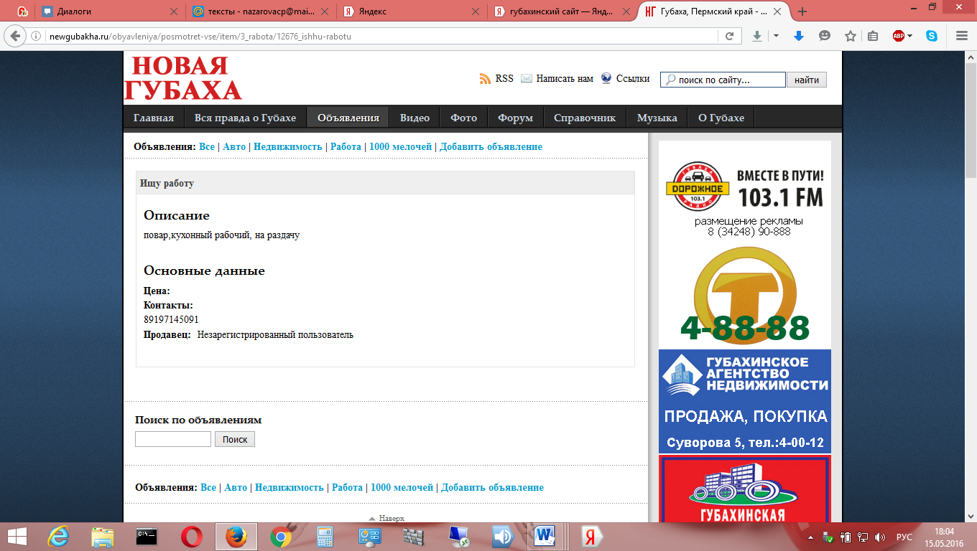

4.Job fair.

I want to invite you to work as animators in a summer camp. This is an interesting and
creative job.
You will have to make different parties for children .
We offer an accommodation in the camp and healthy meals. You will have an opportunity
to get new an
experience.
This is a well-paid job.
Min age - 15 years
Period 11th June- 21th June.
Location in the countryside.
For further information call: 20276649

20276649 | 20276649 | 20276649 | 20276649 | 20276649 | 20276649 | 20276649 | 20276649 | 20276649 | 20276649 | 20276649

№ | Критерии | Параметры | Баллы
 |  | Более 30 слов | 2б
1. | Соответствие заданному количеству лексических  единиц. | 20-30 слов | 1б
 |  | Менее 20 | 0
.2 | Учет предложенных условий. | 1 балл за каждое условие
3  . | Использование грамматических структур и слов. | Использована любая из грамматических структур  I choose …..because..  I like would  I want to … | 2 б
 |  | Использованы любые из слов  Second, third .. | 1 б за слово
4. | Время, затраченное на выполнение работы. | Работа выполнена в рамках отведенного времени | 1 б.
 |  | Времени затрачено больше | 0 б
5. | Грамотность в соответствии с нормами английского языка. | 1-2 ошибки | 3 б
 |  | 3-4 ошибки | 2 б
 |  | 5-6 ошибок | 1б
 |  | Более 6 ошибок | 0

Приложение: перевод текстов
1.Ярмарка профессий.(работ)
-Я хочу пригласить вас поработать аниматорами в летний лагерь. Это интересная и творческая работа. Вы будете проводить различные мероприятия для детей.
Мы предлагаем проживание в лагере и здоровое питание. У вас будет возможность получить новый опыт. Это хорошо оплачиваемая работа.
Период работы: с 11 по 21 июня
Лагерь находится за городом.
Для получения дальнейшей информации звоните: 20276649
2. Сайт «Город работ» ( отзывы о работе)
Я зарабатываю карманные деньги в выходные – мою стекла машин на улице. Я работаю в свое свободное время, когда хочу. Эта работа хорошо оплачивается, я могу заработать деньги за короткое время.
3. Объявление.
Ищем курьера!
- Опыт работы- не важен.
- Рабочее время с 9 до 12 дня.
- Вы должны разносить газеты, журналы, рекламу.
- Возраст –с 14 лет.
- Оплата- 100 рублей в час.

4.Обсуждения в социальных сетях:
-Привет!
-Привет!
- Представляешь, я нашел классную работу. В выходные я расклеиваю рекламные афиши.
-Сколько времени ты тратишь?
- Всего два-три часа в день.
- А сколько платят?
-10 рублей за афишу. К тому же не нужен никакой опыт!
- Здорово!

Программа краткосрочного курса по формированию метапредметного результат «Умение делать выбор»
Авторы:
МАОУ «ООШ № 20», г. Губаха
Токарева Ирина Владимировна, учитель английского языка
Шиликова Ольга Рафаиловна, учитель английского языка,
Гиниятова Ирина Александровна, учитель английского языка,
Хамраева Зинаида Романовна, учитель английского языка.
Категория учащихся, для которой предназначена данная программа.
Учащиеся 6 -7 классов
Количество: 15 человек;
Количество часов, из них количество часов на аудиторную, практическую, самостоятельную работу учащихся.
аудиторная работа – 6 часов
самостоятельная работа – 3 часа
Актуальность программы:
Проведенное ранее контрольное мероприятие «Выбор профессии»
( на английском языке), в 6 классе, направленное на развитие умения принять решение, учитывая предлагаемые условия , показало, что дети делают выбор, частично упуская поставленные условия, поэтому выбор нередко оказывается неверным.
Исходя из этой проблемы, нами была разработана Программа инновационной образовательной практики достижения умения сделать правильный выбор (принять правильное решение) на основе имеющихся условий.

Ожидаемые результаты реализации программы :
Результат | УУД | Критерии и показатели  результативности программы
Умение делать правильный выбор (принимать решение) на основе предложенных условий. | Познавательные | У 80% учащихся продемонстрирован средний и высокий уровень развития умения

Необходимое ресурсное обеспечение реализации программы.
Распечатанные варианты диагностических работ, дидактические материалы для отработки умения делать выбор.
План реализации программы:
№ | Название раздела | Кол-во часов | Содержание | Способы  деятельности  педагога и учащихся | Объект оценивания
1 | Входная диагностика  Занятие №1. | 1 | Проведение входной диагностической работы. | Учащиеся самостоятельно выполняют работу.  Учитель наблюдает за выполнением, фиксирует время и проводит анализ работы. | Письменный развернутый ответ
2 | Выполнение заданий, направленных на формирование умений, связанных с поиском информации в текстах.  Занятия №2, 3, 4. | 3 | Отработка умения находить в текстах предложенные условия. | Аудиторная работа | Устные ответы.
3  4. | Выполнение заданий, направленных на формирование умений делать правильный выбор, учитывая предложенные условия и  ( исключать лишние) №5,6.  Самостоятельная работа  № 7. | 3  1 | Отработка умений находить в тексте условия, и исключать лишние.  Отработка умений самостоятельно находить в тексте условия, сопоставлять их, исключать лишнее. | Работа в группах, обмен мнениями представителей каждой группы, защита своего умозаключения.  Индивидуальная работа. | Устные ответы от представителей групп.  Письменный развернутый ответ.
5 | Итоговая диагностика  № 8. | 0,5 | Выполнение итоговой работы. | Учащиеся самостоятельно выполняют работу. | Письменный развернутый ответ
6 | Рефлексия. | 0,5 | Анализ работы. | Круглый стол

Приложения:
1 занятие (Входная диагностика)
Конкретизировать метапредметный результат:
Умение принимать правильное решение (делать выбор, исключая лишнее ) на основе предложенных условий.
Объект оценивания
Письменный развернутый ответ
Объект оценивания: письменный развернутый ответ.
№ | Критерии | Параметры | Баллы
1 | Наличие выбора | Есть | 1
 |  | Нет | 0
2 | Учет предложенных условий | За каждое из условий | 1
3 | Время, затраченное на выполнение работы | Работа выполнена вовремя | 1
 |  | Время затрачено больше | 0
4. | Истинность выбора. | Выбор верный  Выбор неверный | 5  0

Процедура оценивания
Каждый ребенок получает раздаточный материал. Работу выполняют шестиклассники во внеурочное время, в течение 20 минут. Задания рекомендуется выполнять по инструкции. Экспертизу проводит комиссия, состоящая из учителей. Работы проверяются не более трех дней. Рекомендуется одноместная посадка. Максимальное количество баллов – 10. Уровень развития умения определяется по таблице:
Низкий | Средний | Высокий
0-3 | 4-7 | 8-10
Информация о результатах работы обязательно доводится до сведения обучающихся.

Техническое задание для учеников
Время выполнения работы – 20 минут
1) Прочитайте тексты туристических рекламных буклетов.
2) Какой вариант экскурсии подойдет вам при учете предложенных условий?
3) Дайте обоснованный письменный ответ. Пишите подробно, четко и разборчиво.
Лист контроля
Фамилия, имя ________________________Класс _______________
Инструкция:
1.Представьте, что вы отдыхаете в отпуске. Вам нужно выбрать наиболее подходящий для вас вариант экскурсии, учитывая, что вы - не переносите поездки на автобусе, готовы потратить на экскурсию не более 3 тысяч рублей. Вы уезжаете домой в субботу, а сегодня уже среда.
2.Внимательно прочитайте предложенные тексты - туристические рекламные буклеты.
3.Выберите из предложенных вариантов работы наиболее оптимальный для вас, с учетом имеющихся условий.
4. Свой выбор обоснуйте в виде письменного монологического высказывания.

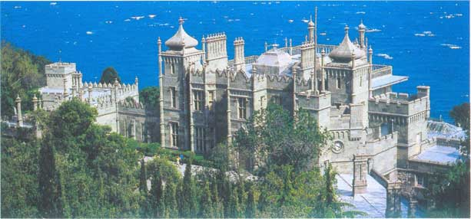

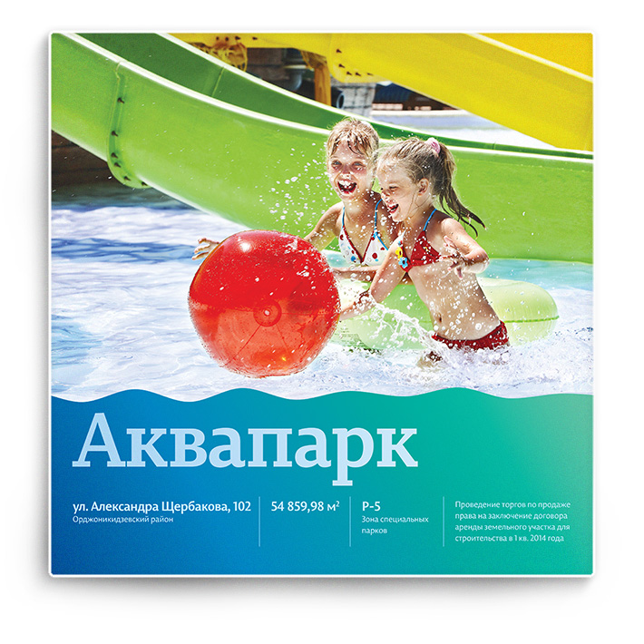

Предлагаем экскурсии:
1.Аквапарк-Ботанический сад- Дворец.
Автобус-2300 рублей, с 8.00-до 17.00
Прогулочный катер -2900 рублей, с 8.00- до 19.00
Пн., Вт., Ср., Чт., Пт.
2.Ботанический сад-Водопад-Дворец.Автобус-1800 рублей,
с 10.00-до15.00 Пн.,Ср, Пт.
3. Водопад-Аквапарк-Зоопарк.
Автобус-2100 рублей, с 10.00 до 16.00
Прогулочный кораблик-2900 рублей, с 8.00 до 16.00
Пн.-вт., воскресенье
Задание выполняется самостоятельно в течение 20 минут. Критерии оценивания.
№ | Фамилия/  имя | Наличие выбора | Учет условий | Время | Истинность выбора | Общее количество баллов
 |  | Max1 | Max 3 | Max1б | Max 5 | Max 10 б

__________________________________________________________________________________________________________________________________________________________________________________________________________________________________________________________________________________________________________________________________________________________________________________________

2 занятие «Уметь читать (сопоставлять заданные условия)»
1. В одном городе живут пятеро друзей: Иванов, Петров, Сидоров, Гришин, Алексеев. Один из них – маляр, другой – шофёр, третий – плотник, четвёртый – слесарь, пятый – парикмахер.
Известно, что:
а) Петров и Гришин никогда не пользовались малярной кистью;
б) Иванов и Гришин вчера были в гостях у шофёра;
в) Петров и Алексеев живут в одном доме со слесарем;
г) Сидоров был свидетелем на свадьбе у Петрова и дочери парикмахера;
д) Иванов и Петров часто играют с плотником и маляром в домино;
е) Гришин и Алексеев ходят бриться в парикмахерскую, а слесарь бреется сам;
Кто из друзей какую профессию имеет?

2. В лесу проводился кросс. Белке показалось, что первое место занял заяц, а второе-лиса. Сороке же показалось, что заяц был вторым, а первым был лось. Судья соревнований Филин уточнил, что и белка и сорока правы, но только « наполовину». В каком порядке финишировали победители кросса?

3 занятие «Уметь читать »
1. Дядя Федор, кот Матроскин, Шарик и почтальон Печкин поспорили – кто больше из них выпьет молока. После того, как все было выпито, каждый из них высказался.
Дядя Федор: «Молоко я не очень люблю, но все таки я не оказался последним»
Кот Матроскин: «Ну я то выпил хотя и не больше, но и не меньше других»
Шарик: « А я самый скромный, вот и выпил меньше всех»
Почтальон Печкин: «Скромность тут не при чем, и я вас всех победил»!
Однако один из них сказал неправду. Кто победил в соревновании, и кто сказал неправду?
- В соревнованиях по бегу Андрей, Борис, Виктор и Георгий заняли первые четыре
места. При этом на финише
а) Андрей был не первым и не последним
б) Борис был не первым и не последним
в) Виктор был не вторым и не третьим
г) Георгий был не третьим и не четвертым
Кто финишировал раньше - Борис или Георгий? Кто финишировал третьим? Вторым?

Занятие 4.
- Три девочки- Белова, Чернова и Краснова одеты в черное, белое и красное платья, причем цвет их платья ни у одной девочки не совпадает с ее фамилией. Девочка в белом платье и Чернова родились в один день. Кто в какое платье одет?
- Витя, Петя, Юра и Сережа заняли на Олимпиаде первые четыре места. На вопрос, какие именно места они заняли, были даны три ответа:
а) Петя- второе, Витя – третье.
б) Сережа- второе, Петя- первое
в) Юра- второе, Витя- четвертое.
Оказалось, что в каждом ответе одна часть верна, а вторая - нет. Кто какое место в действительности занял?
Занятие 5.
- Однажды композитор, художник и писатель с фамилиями Музыкантский, Живописцев и Рассказов встретились в театре , и композитор заметил, что ни у кого из них фамилия не соответствует профессии. «Действительно»- подтвердил Живописцев. Определите фамилию каждого деятеля искусства.
- Андрей, Борис, Виктор и Георгий заняли в соревновании первые четыре места. При этом:
а) Андрей не оказался ни первым, ни последним из них.
б) Борис был первым
в) Виктор был не вторым и не третьим
г) Георгий был не третьим, и не четвертым.
Кто финишировал раньше- Борис или Георгий? Кто финишировал третьим? Вторым?
Занятие 6.
1.. ВЫБОРЫ. В начале учебного года в классе предстояло выбрать из шести кандидатур Президента класса, его помощника, секретаря, и «казначея». Кандидатам предоставили слово и они, в свою очередь, выдвинули условия:
Данил Андреев: Я не хочу входить в состав руководства, если не выберут Сашу Борисова! А помощником не стану в любом случае!
Саша Борисов: и я не хочу быть помощником! И секретарем тоже!
Воробьев Игорь: Я не стану работать с Борисовым, если Гошу Егорова никем не выберут.
Гриша Григорьев: Я не хочу ничего делать ни с Данилиным, ни с Егоровым!!
Костя Данилин: Я не буду работать, если выберут Андреева и Борисова.
Егоров Гоша: Я согласен только на Президента, но если помощником выберут Воробьева, то я вообще от всего отказываюсь.
Все шестеро были очень упрямые. Как вы думаете, возможно ли (удалось ли) сформировать необходимую четверку из шести названных кандидатур?

2. КОТЯТА.
«Дорогая тетя! Спасибо тебе за то, что ты подарила нам котят. Мы назвали и Дружок, Елисей, Фантик и Мурлыка. А теперь попробуй угадать , какого цвета котенок у каждого из нас, если мы тебе сообщим, что:
1.Фантик не рыжий, а Мурлыка не серый.
2.Дружок не белый, Елисей не серый.
3.Миша выбрал черного котенка, а Максим выбрал Мурлыку.
4. Леня взял Елисея, а Дима- белого котенка.
5.Дружок не серый, а Дима не взял Фантика.
Только имей ввиду, тетя, в каждом из пяти высказываний, одно утверждение- неверное.
Помогите тете выяснить, у кого какой котенок.

Занятие 7 .Самостоятельная работа.

1. В спортивный лагерь приехали три друга: Миша, Володя и Петя. Известно, что их фамилии: Иванов, Семенов, Герасимов. Отец Володи – инженер. Володя учится в 6 классе. Герасимов учится в 5 классе. Отец Иванова – слесарь, а отец Миши – учитель.
Какая фамилия у каждого из трех мальчиков?

2.. Аня, Маня и Таня как-то обнаружили, что все они в одинаковых джинсах. Как выглядят эти джинсы, если известно, что у Ани есть джинсы с карманами, узкие джинсы и вылинявшие джинсы без карманов, у Мани – джинсы без карманов, и вылинявшие узкие джинсы с карманами, и, наконец, у Тани есть джинсы – клеши и темные узкие джинсы с карманами. Определите цвет платья каждой из подруг.

- В забеге шести спортсменов Андрей отстал от Бориса и еще от двух спортсменов. Виктор финишировал после Дмитрия, но ранее Геннадия. Дмитрий опередил Бориса, но все же пришел после Евгения. Какое место занял каждый спортсмен?

Занятие 8. Итоговая диагностика.
Метапредметный результат: умение принимать правильное решение (делать выбор, исключая лишнее) на основе предложенных условий.
Объект оценивания
Письменный развернутый ответ
Объект оценивания: письменный развернутый ответ.
№ | Критерии | Параметры | Баллы
1 | Наличие выбора | Есть | 1
 |  | Нет | 0
2 | Учет предложенных условий | За каждое из условий | 1
3 | Время, затраченное на выполнение работы | Работа выполнена вовремя | 1
 |  | Время затрачено больше | 0
4. | Истинность выбора. | Выбор верный  Выбор неверный | 5  0

Процедура оценивания
Каждый ребенок получает раздаточный материал. Работу выполняют шестиклассники (семиклассники) во внеурочное время, в течение 20 минут. Задания рекомендуется выполнять по инструкции. Экспертизу проводит комиссия, состоящая из учителей. Работы проверяются не более трех дней. Рекомендуется одноместная посадка. Максимальное количество баллов – 10. Уровень развития умения определяется по таблице:
Низкий | Средний | Высокий
0-3 | 4-7 | 8-10
Информация о результатах работы обязательно доводится до сведения обучающихся.

Техническое задание для учеников
Время выполнения работы – 20 минут
Лист контроля
Фамилия, имя ________________________Класс _______________
Инструкция:
1) Внимательно прочитайте текст.
2) Какой вариант обучения подойдет вам при учете предложенных условий?
3) Дайте обоснованный письменный ответ. Пишите подробно, четко и разборчиво.
Представьте, что вы углубленно изучаете английский язык, поэтому планировали этим летом съездить в Великобританию по Международной программе обмена школьниками.
( Проживание в англоязычной семье, общение с носителями языка и т.д.) По ряду причин вам не удалось попасть в программу. У вас есть еще несколько вариантов улучшить свой английский:
- Дистанционные аудиокурсы стоимостью 3 тысячи рублей, которые пройдет в течение июня-июля.
- Выездные (в другой город) бесплатные курсы в августе.
- Практикум (с участием приглашенных англичан-преподавателей) английского языка, который пройдет в вашей школе в июне стоимостью 2700 рублей.
- Дистанционные бесплатные курсы (Выполнение контрольных работ, тестов) в течение лета.
- Летний лагерь с изучением английского языка стоимостью 10 тысяч рублей.
Выберите наиболее подходящий для вас вариант, учитывая, что в июле и августе вы с родителями едете в отпуск к морю, а на обучение родители могут потратить не более 3 тысяч рублей.
Критерии оценивания.
№ | Фамилия/  имя | Наличие выбора | Учет условий | Время | Истинность выбора | Общее количество баллов
 |  | Max1 | Max 3 | Max1б | Max 5 | Max 10 б

________________________________________________________________________________________________________________________________________________________________________________________________________________________________________________________________________________________________________________________________________________________________________________________________________________________________________________
____________________________________________________________________________________________________________

